***1. What is Boolean? Write down 3 different expressions that results a Boolean type (i.e. 5 == 6)***

- Boolean: kiểu dữ liệu chỉ cho ra kết quả True or False

- Ex: 6 != 9, 10 = = “10”, 2 < 3

***2. What is a flow chart? Draw flow chart for the following code snippet: (you can draw on a paper, take a picture of it)***

- Flowchart: Biểu đồ biểu diễn các bước trong một quá trình

- Ex:

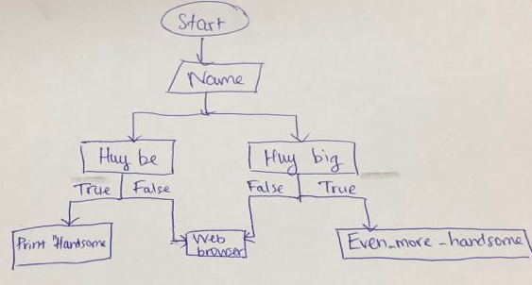

***3. What is nested conditionals? Write a piece of code that uses nested***

***conditionals***

***-*** Nested conditionals: điều kiện này lồng trong điều kiện khác

- Ex:

while (loop){

let result = 10;

a =Number(prompt("Enter number a:"));

if (a<result) {

console.log("Too low");

}else if (a>result){

console.log("Too high");

}else {

console.log("Bingo");

loop = false;

}

}